ΦΡΟΝΤΙΣΤΗΡΙΟ: ΘΕΩΡΙΑ ΣΚΕΔΙΑΣΜΕΝΗΣ ΣΥΜΠΕΡΙΦΟΡΑΣ

Ι. Πώς θα εφαρμόζατε τη θεωρία σχεδιασμένης συμπεριφοράς σε κάθε μία από τις παρακάτω περιπτώσεις;

Περίπτωση 1: Ο κύριος Θ. έχει φυσιολογικό σωματικό βάρος, αλλά αυξημένα τριγλυκερίδια και του αρέσουν πολύ τα φρούτα, οπότε τρώει περίπου 5 την ημέρα. Είναι πατέρας 2 παιδιών και ζει με την οικογένειά του. Δε θέλει να πάρει φάρμακα για να ρίξει τα τριγλυκερίδια. Περιστασιακά βγαίνει με τους φίλους του και καταναλώνει αρκετό αλκοόλ που, επίσης, αυξάνει τα τριγλυκερίδια, αλλά δεν γίνεται να το μειώσει αυτό.

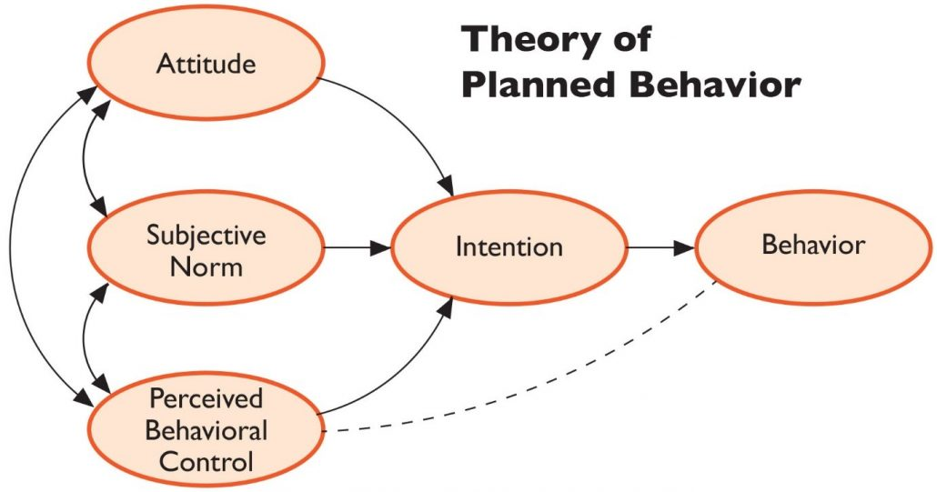

Περίπτωση 2: Η κυρία Μ αγαπά το ψωμί, και μετά την εμμηνόπαυση τρώει 3 φέτες σε μεσημεριανό και βραδινό γεύμα ανεξαρτήτως του φαγητού. Το χρησιμοποιεί, επίσης, ως σνακ σε ενδιάμεσα γεύματα σε συνδυασμό με τυρί ή αυγό. Ο σύζυγός της την αποκαλεί ψωμού για αυτό. Μετά την εμμηνόπαυση διαγνώστηκε με αυξημένα τριγλυκερίδια. Έχει πάρει και λίγο βάρος στην κοιλιά, όπως λέει από τότε και δε χωράει στα ρούχα της.

